Лабораторная работа №2
Создание диаграммы декомпозиции А0
Цель лабораторной работы: навык создания и редактирования
диаграммы декомпозиции А0.
ВНИМАНИЕ! Для выполнения последующей лабораторной работы необходимо иметь результат выполнения предыдущей, поэтому рекомендуется сохранять модель, полученную в конце каждого лабораторного занятия.
Содержание

- Выберите кнопку перехода на нижний уровень в палитре инструментов и в диалоговом окне Activity Box Count (рисунок 2.1) установите число работ на диаграмме нижнего уровня - 4 - и нажмите кнопку ОК.
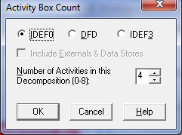

Рисунок 2.1 – Диалоговое окно Activity Box Count
- Автоматически будет создана диаграмма декомпозиции (рисунок 2.2).
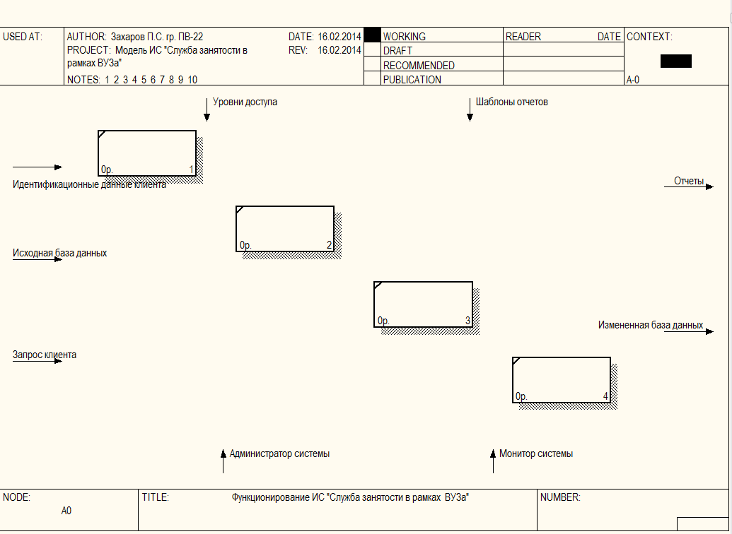
Рисунок 2.2 – Диаграмма декомпозиции
Правой кнопкой мыши щелкните по работе расположенной в левом верхнем углу области редактирования модели, выберите в контекстном меню опцию Name и внесите имя работы. Повторите операцию для оставшихся работ. Затем внесите определение, статус и источник для каждой работы согласно данным таблицы 2.1.

Таблица 2.1 - Работы диаграммы декомпозиции А0
Название работы  (Activity Name) | Определение работы  (Activity Definition)
Определение уровня  доступа в систему | По имени клиента осуществляется поиск в базе пользователей, определяется его категория, полномочия, предоставляемые пользователю системы
Обращение к  подсистеме | Выбор подсистемы, которая будет обрабатывать  запрос
Обработка запроса  клиента | Обращение к базе данных с целью выполнения запроса
Изменение базы данных | Обновление базы данных с контролем целостности
Надо понимать, что с точки зрения клиента, данные системы располагаются в одной базе данных, но в системе их шесть, поэтому для работы «Изменение базы данных» в поле Note внесите следующий текст:
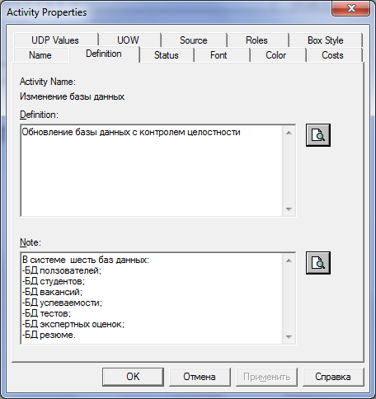
Диаграмма декомпозиции примет вид, представленный на рисунке 2.3.
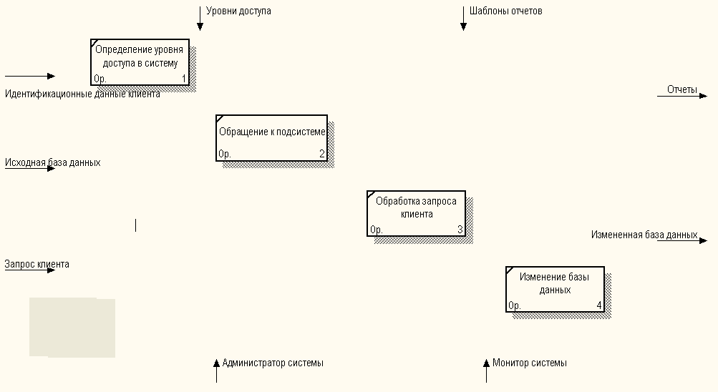

Рисунок 2.3 – Диаграмма декомпозиции после присвоения работам наименований

- Для изменения свойств работ после их внесения в диаграмму можно воспользоваться словарем работ (рисунок 2.4). Вызов словаря производится при помощи пункта главного меню Dictionary /Activity.
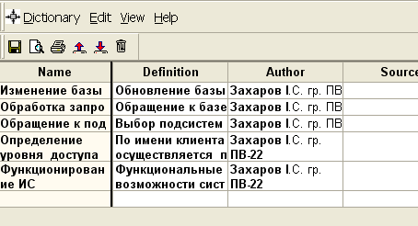

Рисунок 2.4 - Словарь Activity Dictionary
Если описать имя и свойства работы в словаре, ее можно будет внести в диаграмму позже с помощью кнопки в палитре инструментов. Невозможно удалить работу из словаря, если она используется на какой-либо диаграмме. Если работа удаляется из диаграммы, из словаря она не удаляется. Имя и описание такой работы может быть использовано в дальнейшем. Для добавления работы в словарь необходимо перейти в конец списка и щелкнуть правой кнопкой по последней строке. Возникает новая строка, в которой нужно внести имя и свойства работы. Для удаления всех имен работ, не использующихся в модели, щелкните по кнопке (Purge (Чистить)).
- Перейдите в режим рисования стрелок и свяжите граничные стрелки, воспользовавшись кнопкой на палитре инструментов так, как это показано на рисунке 2.5. Методом drag&drop перенесите имена стрелок так, чтобы их было удобнее читать. Установите из контекстного меню Squiggle (Тильду). Внесите внутренние стрелки и определите их согласно Табл. 2.2

Таблица 2.2 – Внутренние стрелки
Наименование стрелки  (Arrow Name) | Источник стрелки  (Arrow Source) | Тип  стрелки источника  (Arrow Source Type) | Приемник стрелки  (Arrow Dest.) | Тип  стрелки приемника  (Arrow Dest. Type)
Предоставленные полномочия | Определение уровня доступа в систему | Output | Обращение к подсистеме  и  Обработка запроса клиента | Control
Выбранная подсистема | Обращение к подсистеме | Output | Обработка запроса клиента | Control
Запросы на изменение базы данных | Обработка запроса клиента | Output | Изменение базы данных | Control

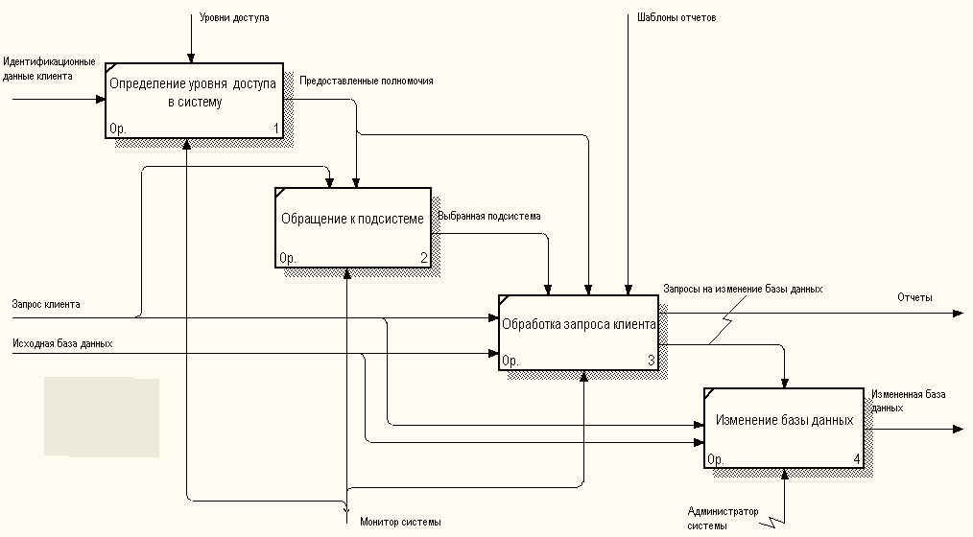

Рисунок 2.5 - Результат редактирования стрелок на диаграмме А0

Если случайно удалили граничную стрелку, для восстановления воспользуйтесь Редактором стрелок.

В диалоговом окне Border Arrow Editor (Редактор Граничных Стрелок) выберите опцию Resolve it to Border Arrow (Разрешить как Граничную Стрелку).
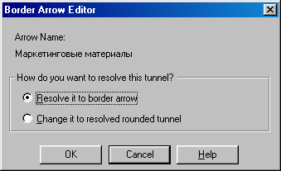
- Альтернативный метод внесения имен и свойств стрелок - использование словаря стрелок (вызов словаря - меню Dictionary/ Arrow). Если внести имя и свойства стрелки в словарь (рисунок 2.8), ее можно будет внести в диаграмму позже.

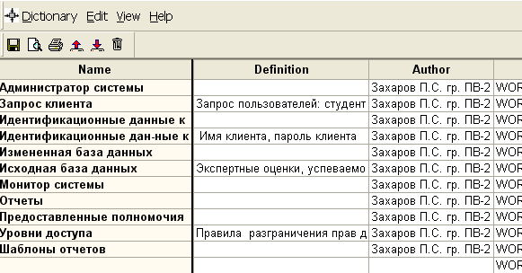

Рисунок 2.8 – Словарь стрелок
Стрелку нельзя удалить из словаря, если она используется на какой-либо диаграмме. Если удалить стрелку из диаграммы, из словаря она не удаляется. Имя и описание такой стрелки может быть использовано в дальнейшем. Для добавления стрелки необходимо перейти в конец списка и щелкнуть правой кнопкой по последней строке. Возникает новая строка, в которой нужно внести имя и свойства стрелки.

- Все работы модели должны быть пронумерованы. Номер состоит из префикса и числа (обычно используют префикс А). Чтобы добавить в номер префикс, во вкладке Numbering меню Model Properties установить чекбокс
Show prefix

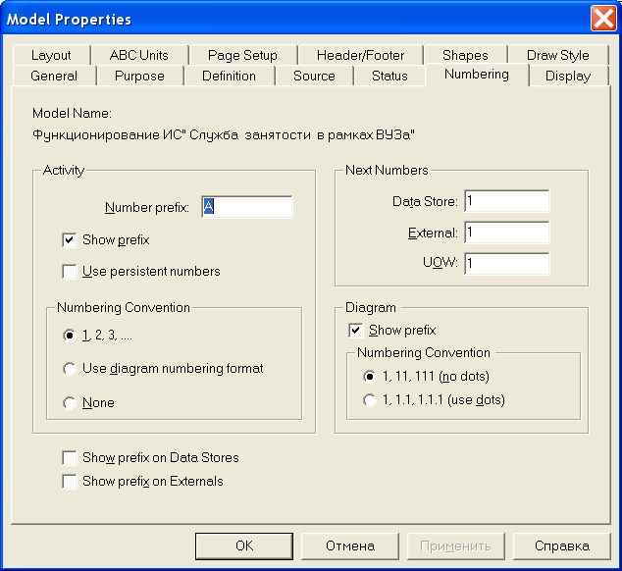
Результат возможных изменений показан на рисунке
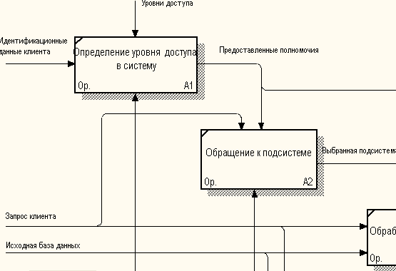

- Создайте отчет об объектах диаграммы: Report/Diagram Object Report. Отчет можно создавать по всем декомпозированным диаграммам определенной работы, которая задается в ниспадающем списке Start From Activity. Глубина декомпозиции задается в поле Number of Levels.
Способы упорядочения работ и стрелок указываются в рамках Activity Ordering и Arrow Ordering. Выберите способ представления отчета (Preview, Print, Report)
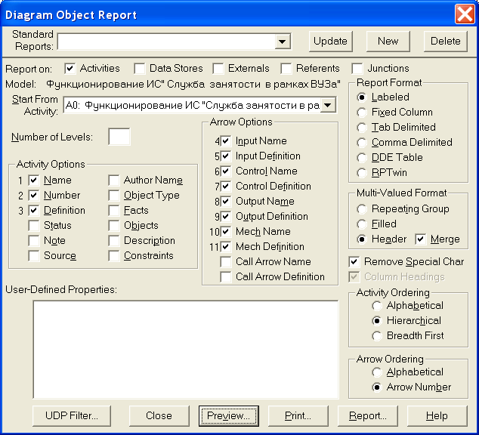

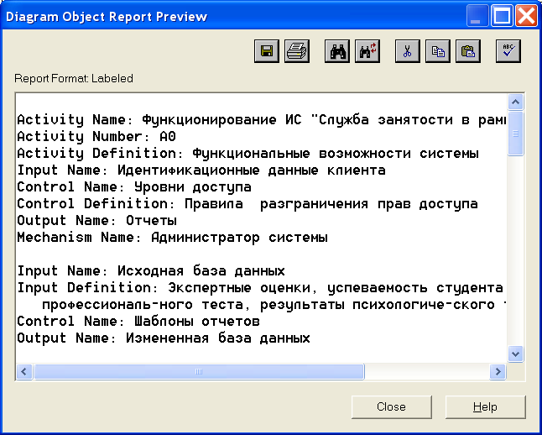

- Создайте отчет согласованности с методологией:
Report/Model Consistency Report
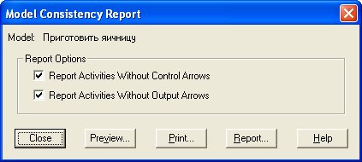
Результат должен быть таким:

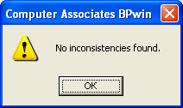

ПРИЛОЖЕНИЕ

Поля заголовка каркаса
Поле | Смысл
Used At | Используется для указания на родительскую работу в случае, если на текущую диаграмму ссылались посредством стрелки вызова
Autor  Date  Project  Rev | Имя создателя диаграммы  дата создания  имя проекта, в рамках которого была создана диаграмма  дата последнего редактирования диаграммы
Notes 123456789 10 | Используется для проведения сеанса экспертизы.  Эксперт должен (на бумажной копии диаграммы) указать число замечаний, вычеркивая цифру из списка каждый раз при внесении нового замечания
Status | Статус отображает стадию создания диаграммы, отображая все этапы публикации
Working | Новая диаграмма, кардинально обновленная диаграмма или новый автор диаграммы
Draft | Диаграмма прошла первичную экспертизу и готова к дальнейшему обсуждению
Recommended | Диаграмма и все сопровождающие документы прошли экспертизу. Новых изменений не ожидается
Publication | Диаграмма готова к окончательной печати и публикации
Reader | Имя читателя (эксперта)
Date | Дата прочтения
Contex | Схема расположения работ в диаграмме верхнего уровня.  Работа, являющаяся родительской, показана темным прямоугольником, остальные- светлым. На контекстной диаграмме – надпись TOP. В левом нижнем углу показывается номер по узлу родительской диаграммы
Поля «подвала» каркаса
Поле | Смысл
Node | Номер узла диаграммы (номер родительской работы)
Title | Имя диаграммы. По умолчанию -имя родительской работы
Number | C- Number, уникальный номер версии диаграммы
Page | Номер страницы, может использоваться как номер страницы при формировании папки

